Menus And Buttons In Mobile Design – 45 Examples  A very difficult part about menus and buttons on the web and on mobile is organizing them intelligently and designing them in a way that will make navigation easy and intuitive. Coding can be relatively easy when you have what to work on, but the creative process is something that must not be made in a hurry.  The navigation menu can be a very challenging aspect of mobile design, especially if a site or app has many sections or pages which you have to squeeze in a mobile resolution. On desktop websites things are easy, you can make a large menu, maybe even two of them and you still have a lot of space to do more.  However, on mobile things are different and this is why I made this second article about navigation in mobile user interfaces to showcase a few mobile designs that I hope will be good UI inspiration for you.  If you haven’t seen the first article in this mini-series, check it out. It has a lot of interesting examples.  ICQ mobile app redesign  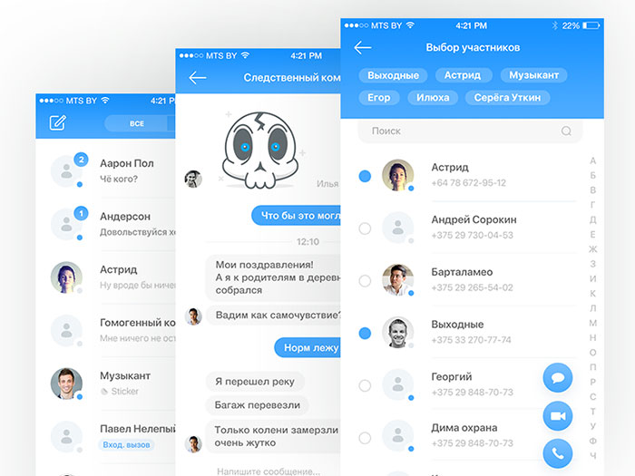  Menu Animation  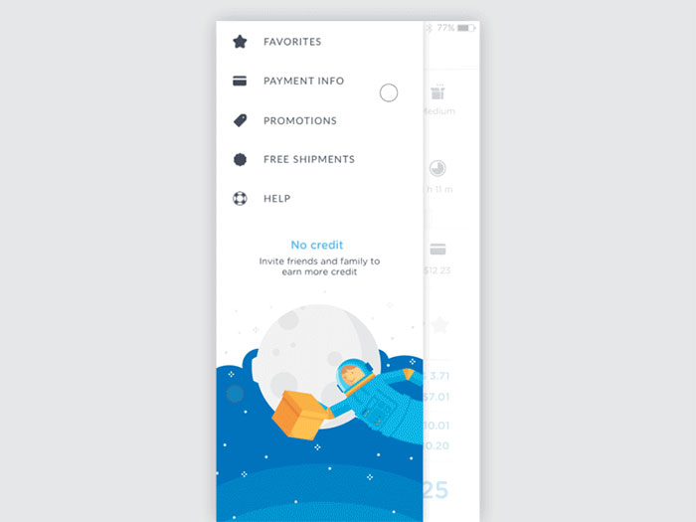  V Avenue  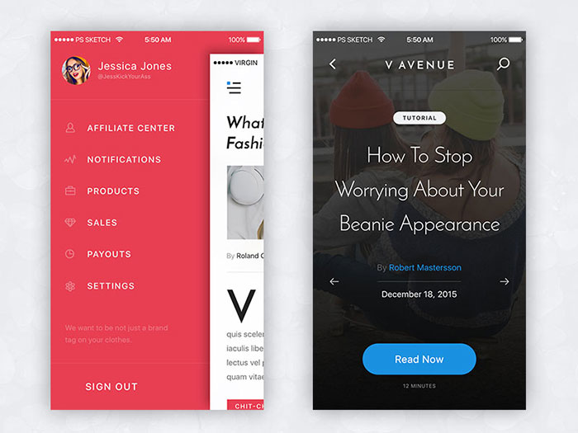  Test and Navigation on Mobile  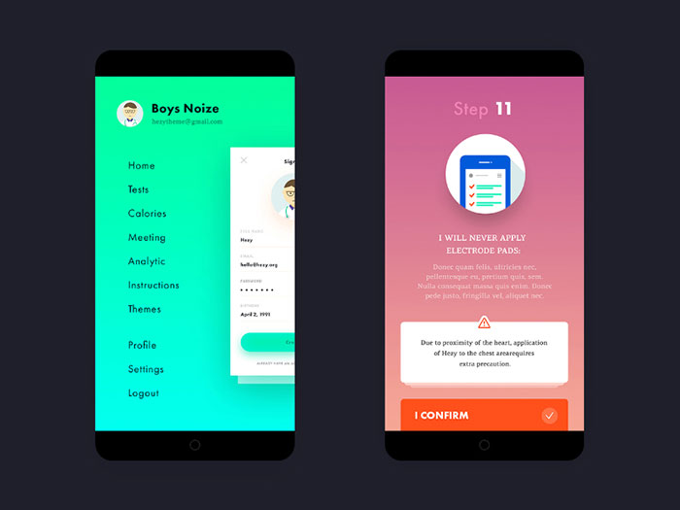  Timeline & Profile  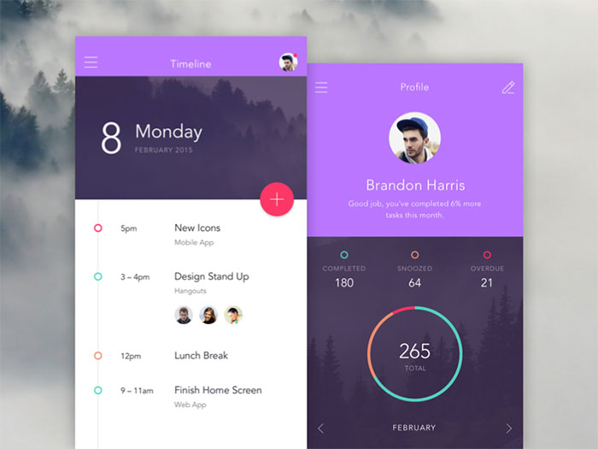  GeGe App  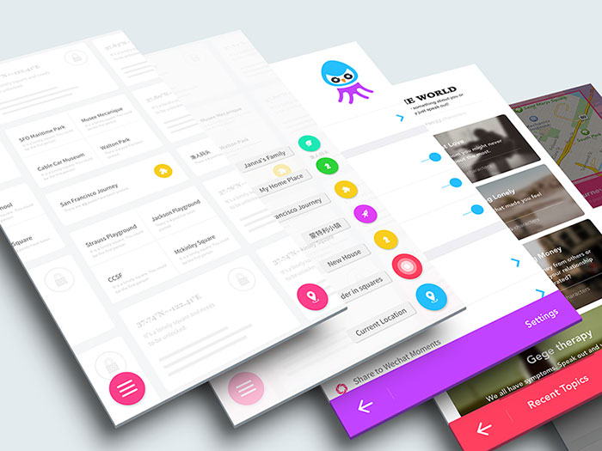  Musixmatch Prototype  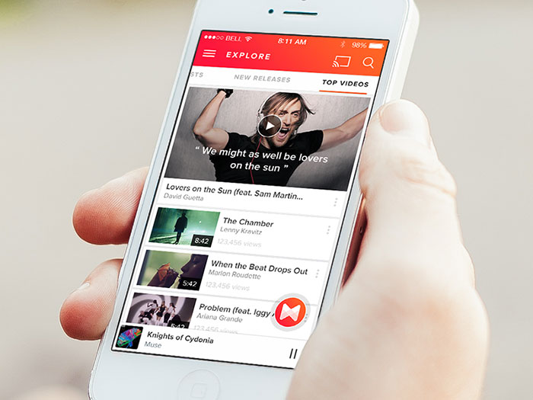  Profile UI  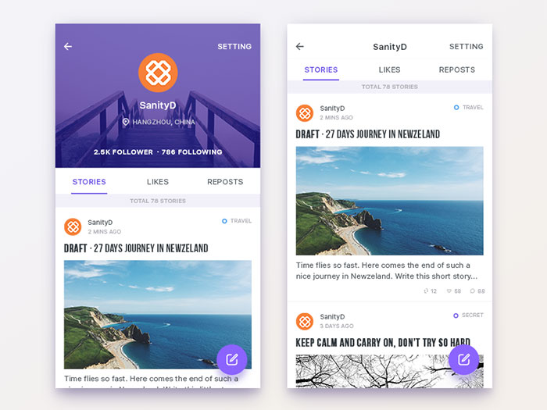  Project collaboration  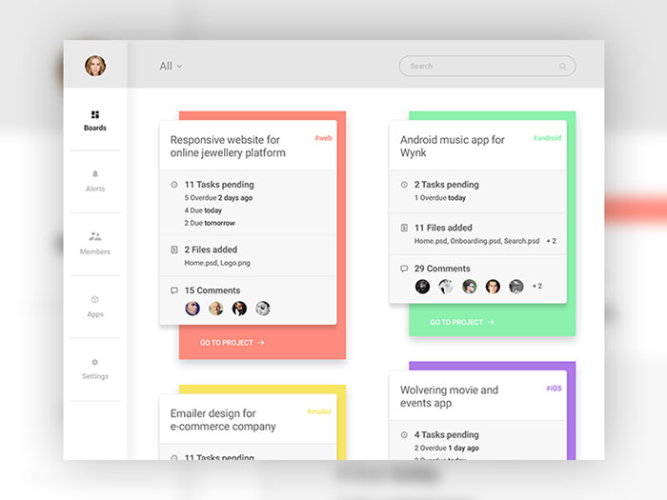  Analytics App UI Kit  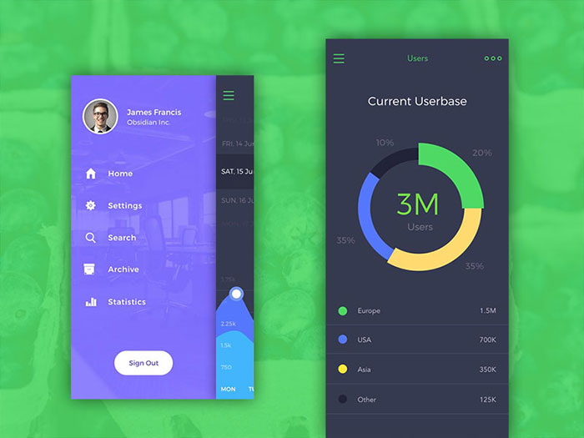  Cloud Analytics Mobile App  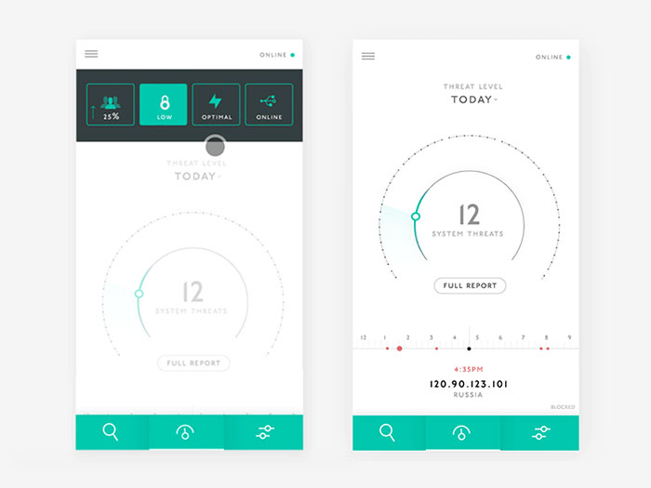  Side Menu UI/UX  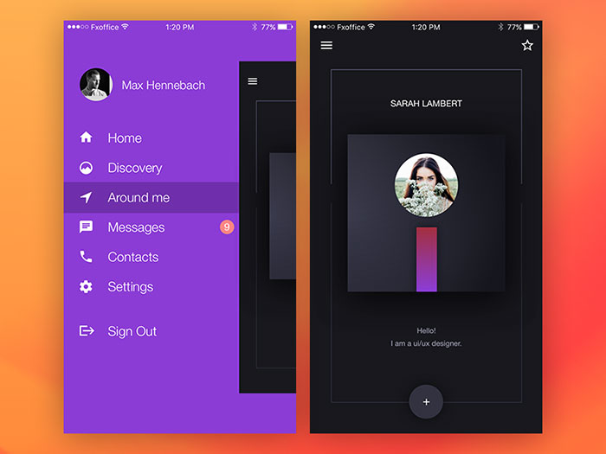  Patagonia UI Kit  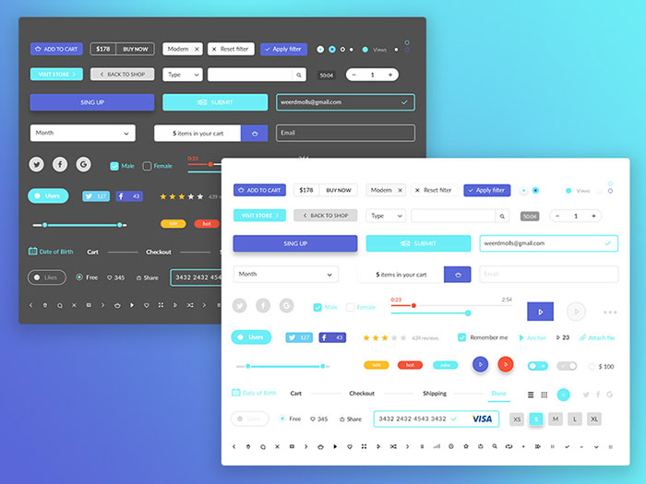  HomeSwipe  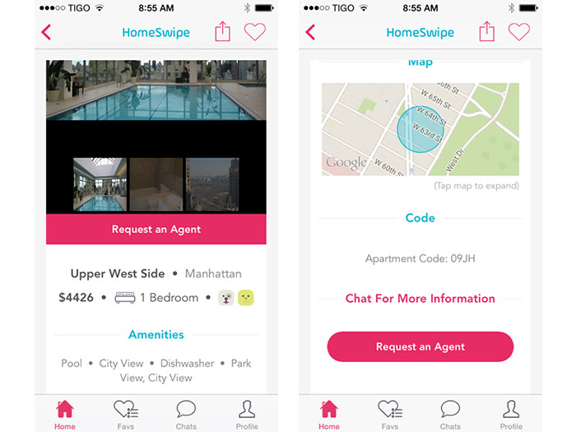  Evalarm project  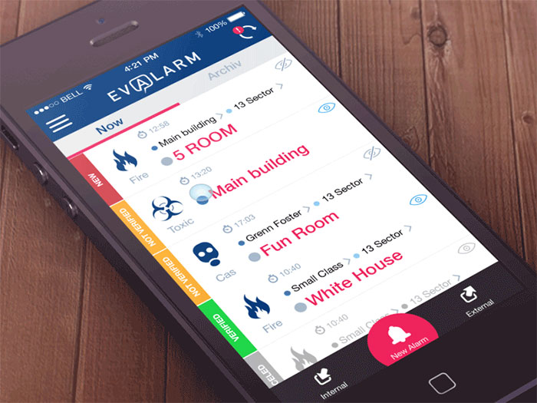  Linkedin – Android material design  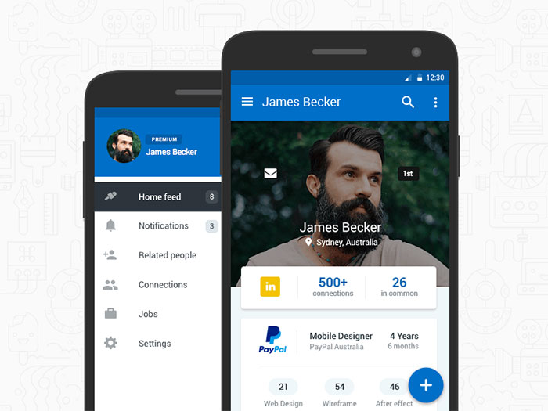  Appbooster dashboard  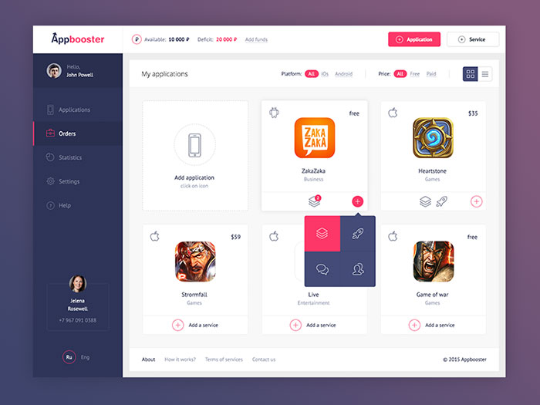  Bolder Multipurpose Mobile UI Kit for Sketch  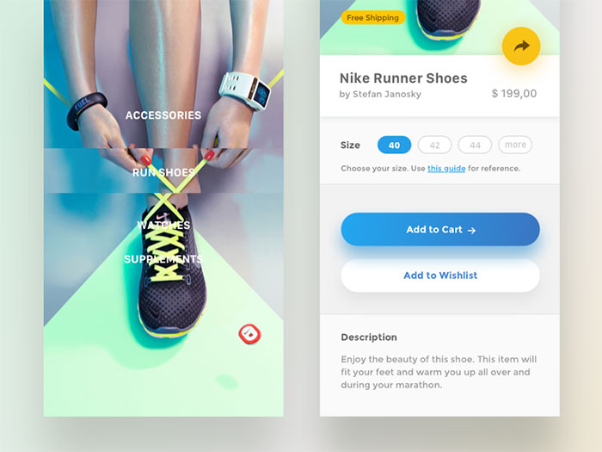  Profile  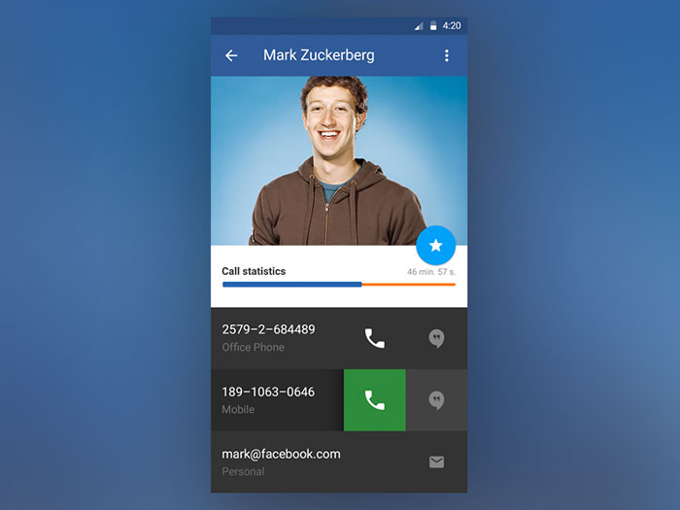  Mobile navigation  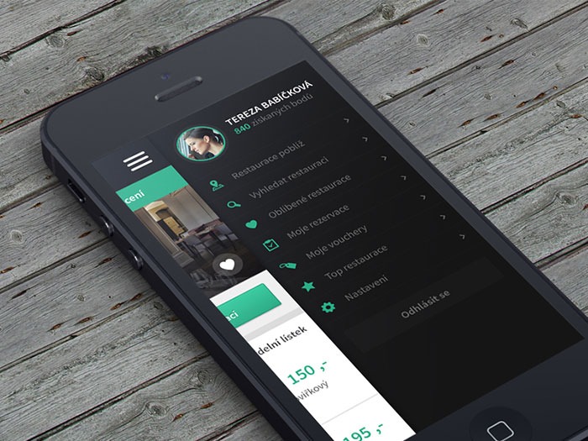 | 45 примеров меню и кнопок в мобильном дизайне  Если говорить о меню и кнопках в десктопных и мобильных версиях сайтов, то по ряду причин самой сложной частью разработки является их правильная организация, а также «умный» дизайн, позволяющий сделать навигацию простой и интуитивно понятной пользователю. Если у вас есть над чем работать, то написать код под шаблон не так уж трудно. А вот творческий процесс спешки не потерпит.  Навигационное меню – достаточно трудоемкий аспект мобильного дизайна. Особенно, если этот сайт или приложение изобилует разделами и страницами, которые необходимо будет «втиснуть» в расширение мобильного устройства. С десктопными версиями все предельно ясно: вы можете добавить многоуровневое меню (причем, даже не одно!), а свободного места для креатива все равно останется предостаточно.  Но с адаптацией под мобильные устройства дела обстоят совершенно иначе. И именно поэтому я решил посвятить статью вопросам навигации в пользовательских интерфейсах мобильных устройств и показать вам парочку-другую добротных мобильных дизайнов, из которых, как я надеюсь, вы сможете почерпнуть что-то полезное.  Если вы еще не читали первую статью из этой мини-серии, но лучше начать с нее. Там мы разбирали множество интересных примеров.  Редизайн мобильной ICQ  Анимация меню  V Avenue  Тестирование и навигация на мобильном устройстве  Временная шкала и профиль  Приложение GeGe  Прототип Musixmatch  UI профиля  Совместный проект  UI-кит аналитического приложения  Мобильное приложение с облачной аналитикой  UI/UX бокового меню  UI-кит Patagonia  HomeSwipe  Проект Evalarm  Linkedin – материальный дизайн под Android  Панель управления в Appbooster  Мультизадачные UI-киты для скетчинга от Bolder  Профиль  Мобильная навигация
http://www.designyourway.net/blog/inspiration/menus-and-buttons-in-mobile-design-45-examples/
